Nuestro Círculo

Año 8 Nº 385 Semanario de Ajedrez 19 de diciembre de 2009

GREGORIO J. LASTRA
1910-1978
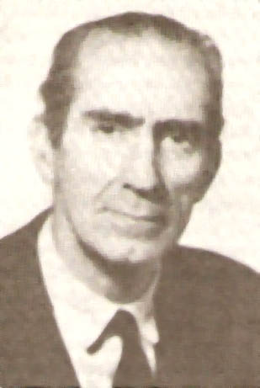
El argentino Gregorio J. Lastra fue escribano de profesión, fuerte jugador de primera categoría y Presidente del Club Argentino de Ajedrez en 1947; pero en particular uno de los periodistas más incisivos del ambiente que desde 1967 editó su recordada revista “Mundo del Ajedrez”, donde, salvo la impresión, todo lo hacía personalmente.
Lastra siempre exaltó el valor de la creación artística en el ajedrez y sintió verdadera estima por los finales de Estudio, como atestiguan nlas páginas de su revista.
Su importante biblioteca especializada -que despertó el interés de un experto como el gran maestro alemán Lothar Schmid- contenía valiosas ediciones antiguas conseguidas tras una paciente búsqueda de muchos años y los consiguientes esfuerzos económicos. Recuerdo que “Goyo” Lastra los trataba con admiración y delicadeza sin límites, y que sentía verdadero orgullo de poseer esas joyas ajedrecísticas del pasado.
Como autor y editor, Lastra nos dejó dos libros con partidas selectas de Robert Fischer, en los cuales empleó un método de comentarios sintéticos con la deliberada intención de no interferir demasiado el desarrollo del juego.
(del libro “El Arte del Estudio de Ajedrez” )

Broggi,O - Lastra,G [B00]
Buenos Aires CAA, 1928

1.e4 Cc6 2.d4 d6 3.Ab5 Ad7 4.Cf3 Cf6 5.Cc3 g6 6.d5 Cb8 7.Dd3 c6 8.dxc6 Cxc6 9.b3 Ag7 10.Ab2 0-0 11.0-0 Cb4 12.De2 Tc8 13.Ad3 Dc7 14.a3 Cxd3 15.cxd3 Ae6 16.Cd4 Ch5 17.Cxe6 fxe6 18.Tac1 Db6 19.b4 Da6 20.Dd2 Cf4 21.d4 Axd4 22.b5 Axc3 23.Txc3 Dxb5 24.Txc8 Ce2+ 25.Rh1 Cg3+ 26.hxg3 Dxf1+ 27.Rh2 Txc8 28.Dh6 e5 29.Dh3 Dc4 30.f4 Tf8 31.fxe5 dxe5 32.Axe5 Df7 33.Dh6 Tc8 34.Aa1 Tc5 35.g4 g5 36.e5 Dg6 0-1

Ramirez, F - Lastra, G [B85]
Buenos Aires, CAA 4a, 1928

1.e4 c5 2.Cf3 e6 3.d4 cxd4 4.Cxd4 Cf6 5.Cc3 d6 6.Ae2 a6 7.0-0 Cc6 8.Ae3 Dc7 9.Cb3 Ae7 10.f3 b5 11.Dd2 0-0 12.Cd1 Ab7 13.Cf2 Tac8 14.c3 Tfd8 15.Dc2 d5 16.Ag5 d4 17.cxd4 Cxd4 18.Cxd4 Dxc2 19.Cxc2 Txc2 20.Ad1 Txb2 21.Ac1 Aa3 22.Axb2 Axb2 23.Tb1 Td2 24.Te1 Ad4 25.Te2 Txe2 26.Axe2 Axe4 27.fxe4 Cxe4 28.Tf1 Rf8 29.Ad3 Cxf2 30.Txf2 Axf2+ 31.Rxf2 h6 32.a4 bxa4 33.Axa6 Re7 34.Re3 Rd6 35.Rd4 e5+ 36.Re4 g6 37.g4 h5 38.gxh5 f5+ 39.Re3 gxh5 40.h4 a3 41.Ac4 Rc5 42.Af7 Rb4 43.Rd3 f4 44.Ae6 f3 45.Re3 e4 0-1

Melamedoff, M - Lastra, G [D64]
Buenos Aires, 1929

1.d4 d5 2.c4 e6 3.Cc3 Cf6 4.Ag5 Cbd7 5.e3 Ae7 6.Cf3 0-0 7.Tc1 c6 8.Dc2 Te8 9.cxd5 exd5 10.Ad3 Cf8 11.0-0 Ce4 12.Af4 f5 13.Cd2 Ad6 14.Axd6 Dxd6 15.Ca4 Te6 16.Tfe1 Th6 17.Cf1 Dg6 18.Cc5 b6 19.Ca4 Ad7 20.b4 Ce6 21.f3 Cd6 22.Cc3 Cg5 23.Cg3 b5 24.a4 Df7 25.Rf2 Txh2 26.Th1 Txh1 27.Txh1 Cge4+ 28.fxe4 fxe4+ 29.Re1 exd3 30.Dxd3 Af5 31.Cxf5 Dxf5 32.Dxf5 Cxf5 33.axb5 cxb5 34.Rd2 Cg3 35.Th3 Ce4+ 36.Cxe4 dxe4 37.Th5 a5 38.Txb5 axb4 39.Txb4 Ta2+ 40.Re1 Txg2 41.d5 Tg5 42.d6 Rf7 43.Tb7+ Re6 44.d7 Re7 45.Rd2 h5 0-1

Huguet - Lastra, G [A06]
Paraná, 1935
1.Cf3 d5 2.b3 Cf6 3.Ab2 Cbd7 4.e3 g6 5.Ae2 Ag7 6.0-0 0-0 7.c4 c6 8.Cc3 Ce4 9.Dc2 Cdf6 10.d3 Cxc3 11.Axc3 Ce8 12.Tfd1 Ag4 13.h3 Axf3 14.Axf3 d4 15.exd4 Axd4 16.Db2 e5 17.b4 a6 18.a4 Dd7 19.Axd4 exd4 20.b5 axb5 21.axb5 Txa1 22.Txa1 cxb5 23.Dxb5 Dxb5 24.cxb5 Cd6 25.b6 Tc8 26.Rh2 Rg7 27.Ta4 Rf6 28.Txd4 Re5 29.Tb4 Tc2 30.Ta4 Tb2 31.Ta5+ Re6 32.Ad5+ Rd7 33.g4 Txf2+ 34.Rg3 Tb2 35.Ta8 Txb6 36.Th8 Tb5 37.Af3 Tb3 38.Ae2 b5 39.Txh7 b4 40.Th8 Rc7 41.h4 Tc3 0-1
Lastra, G - Aguilar, P [B19]
Buenos Aires Selección, 1942
1.e4 c6 2.d4 d5 3.Cc3 dxe4 4.Cxe4 Af5 5.Cg3 Ag6 6.h4 h6 7.Cf3 Cd7 8.h5 Ah7 9.Ad3 Axd3 10.Dxd3 e6 11.Ad2 Cgf6 12.0-0-0 Dc7 13.Ce4 Cxe4 14.Dxe4 Cf6 15.De2 Ad6 16.g3 Cd7 17.c4 0-0-0 18.c5 Ae7 19.Af4 Da5 20.Ce5 Thf8 21.Rb1 f6 22.Cc4 Db5 23.Ad6 Cb6 24.Dxe6+ 1-0

Lastra, G - Cruz, B [B73]
Buenos Aires Seleccion, 1942

1.e4 c5 2.Cf3 d6 3.d4 cxd4 4.Cxd4 Cf6 5.Cc3 g6 6.Ae2 Ag7 7.Ae3 0-0 8.0-0 Cc6 9.f3 d5 10.exd5 Cxd5 11.Cxd5 Cxd4 12.Axd4 Dxd5 13.Axg7 Dxd1 14.Tfxd1 Rxg7 15.Td2 Ae6 16.c4 Tfc8 17.b3 a5 18.a4 Td8 19.Tad1 Txd2 20.Txd2 Ta6 21.Rf2 Rf6 22.Re3 g5 23.Ad3 Tb6 24.Ac2 Re5 25.Td8 Td6 26.Ta8 b6 27.c5 Tc6 28.cxb6 Txc2 29.b7 Tc3+ 30.Rd2 Txb3 31.b8D+ Txb8 32.Txb8 Ad7 33.Ta8 1-0

Lastra, G - Rodriguez, E [D67]
Buenos Aires Selección, 1943

1.d4 d5 2.c4 e6 3.Cc3 Cf6 4.Ag5 Ae7 5.e3 c6 6.Cf3 Cbd7 7.Tc1 0-0 8.Ad3 dxc4 9.Axc4 Cd5 10.Axe7 Dxe7 11.0-0 Cxc3 12.Txc3 Td8 13.Dc2 e5 14.De4 Te8 15.Td1 exd4 16.Dxe7 Txe7 17.Txd4 b5 18.Ad3 Ab7 19.Te4 Tae8 20.Txe7 Txe7 21.b4 Cb6 22.a3 a6 23.Cd4 Tc7 24.Cb3 Ca4 25.Tc2 Ac8 26.Rf1 Ae6 27.Cc5 Cxc5 28.Txc5 g6 29.Re2 Rf8 30.Rd2 Re7 31.Rc3 Rd6 32.e4 Ta7 33.e5+ Rc7 34.Ae4 Ad7 35.a4 bxa4 36.Ta5 Rb6 37.Txa4 a5 38.f4 h5 39.bxa5+ Txa5 40.Td4 Tc5+ 41.Rd2 Ae6 42.Td6 Ad5 43.Rd3 Ab3 44.g3 Rb5 45.Rd2 Ad5 46.Axd5 Txd5+ 47.Rc3 Rc5 48.Tf6 Td7 49.e6 fxe6 50.Txg6 h4 51.Txe6 hxg3 52.hxg3 Tg7 53.Te3 Rd5 54.Td3+ Re4 55.Rc4 Ta7 56.Tb3 Ta5 57.Tb8 Rf3 58.Tg8 Tf5 59.Tg5 Tf6 60.f5 Re4 61.g4 Re5 62.Rc5 Th6 63.Tg8 Tf6 64.Te8+ Rf4 65.Te6 Tf8 66.Tg6 Re5 67.Rxc6 Ta8 68.Rd7 Ta7+ 69.Re8 Tb7 70.Rf8 Ta7 71.Rg8 Tb7 72.Te6+ Rd4 73.g5 Tb1 74.Rg7 Tb7+ 75.Rf6 1-0

Lastra,G - Longo,A [B84]
Paraná, 1951

1.e4 c5 2.Cf3 e6 3.d4 cxd4 4.Cxd4 Cf6 5.Cc3 d6 6.Ae2 a6 7.Ae3 Ae7 8.Dd2 Ad7 9.f4 Dc7 10.0-0 Cc6 11.Af3 0-0 12.Tad1 Tac8 13.Cb3 b5 14.a3 Tfe8 15.g4 Rh8 16.g5 Cg8 17.Df2 b4 18.axb4 Cxb4 19.h4 Ab5 20.Cxb5 axb5 21.c3 Cc6 22.Cd4 Cxd4 23.cxd4 b4 24.Td2 Da5 25.Ah5 g6 26.Axg6 fxg6 27.h5 Tf8 28.hxg6 hxg6 29.Dh4+ Rg7 30.d5 Axg5 31.Dxg5 b3 32.Ad4+ e5 33.Tg2 Tf6 34.fxe5 Txf1+ 35.Rh2 Tc2 36.Dxg6+ Rf8 37.Dxg8+ Re7 38.De6+ Rd8 39.Dxd6+ Re8 40.Dg6+ Rf8 41.Dg8+ Re7 42.d6+ Rd7 43.Dxb3 Th1+ 44.Rxh1 De1+ 45.Rh2 Txg2+ 46.Rxg2 Dxe4+ 47.Df3 Dxd4 48.Dh3+ Rd8 49.Dh8+ 1-0

LOS 40 AÑOS DE ANAND

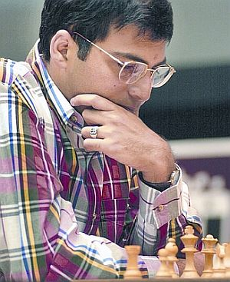
Ayer fue el 40 cumpleaños del actual Campeón del Mundo de Ajedrez, Viswanathan Anand. Nació el 11 de diciembre de 1969 en Chennai, Tamil Nadu. Sus padres son Vishwanathan, Director General de los Ferrocarriles del Sur y Susheela, ama de casa, aficionada al ajedrez y cine y la persona que ha influido en su carrera al enseñarle a jugar al ajedrez.
Anand ha sido el Campeón del Mundo de la FIDE entre los años 2000 y 2002, el momento cuando el mundo del ajedrez fue dividido en dos. Llegó a ser el Campeón del Mundo de Ajedrez 2007, cuando se reunificó el título, y lo defendió en 2008 en su duelo contra Vladimir Kramnik. Con esta victoria, llegó a ser el primer jugador de ajedrez de la historia que había ganado el título mundial en todos los formatos existentes: competición de copa, torneo y duelo. Anand es uno de los cinco jugadores de la historia del ajedrez que ha superado la barrera de los 2008 puntos Elo en la lista FIDE de los mejores.
En 2007 fue galardonado con la segunda condecoración civil más alta de India, el Padma Vibhushan. Además, es el primer galardonado que ha recibido el Rajiv Gandhi Khel Ratna en 1991–92, el galardón más importante en el ámbito de deporte de India.
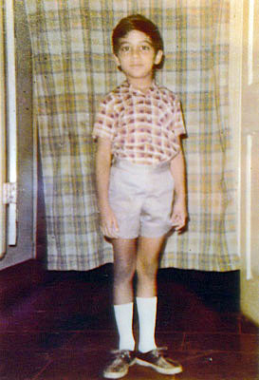
Viswanathan Anand cumplió 40 años ayer viernes, el 11 de diciembre de 2009. De momento, el "hacha" de ajedrez solo tiene un deseo: que el ajedrez se incluya en los Juegos Olímpicos. "Sería bonito si el ajedrez pudiera ser incluido en los Juegos Olímpicos como otra disciplina más", comentó el primer jugador que ha llegado a ser Campeón del Mundo en los tres formatos del juego.
Al fin y al cabo, al haber ganado el título mundial tanto en el formato de copa, torneo y duelo, una medalla olímpica es lo único que le falta para completar la colección.

Anand ya ha comenzado con los preparativos para el duelo por el Campeonato del Mundo contra el búlgaro Veselin Topalov, que se disputará en abril/mayo del año 2010. Según Anand, el búlgaro es un "jugador muy peligroso y versátil". Está claro que Anand necesitará todo el apoyo de sus seguidores para triunfar.
El primer DVD con vídeos de la carrera ajedrecística de Anand recoge los mismísimos comienzos de dicha carrera y llega hasta 1999. Comienza con sus recuerdos de como aprendió a jugar al ajedrez y muestra sus primeras grandes partidas (incluyendo las del Campeonato del Mundo Juvenil de 1984) El punto culminante de esta temprana fase de desarrollo fue el triunfo en el Campeonato del Mundo Juvenil de 1987. Tras él, los acontecimientos se sucedieron rápidamente: las primeras victorias sobre Kasparov, la candidatura al campeonato mundial, tanto en los ciclos de la FIDE como de la PCA, con el hito del encuentro por el Campeonato del Mundo contra Kasparov en 1995. Metraje de vídeo: 3:48 horas.
Aclamado como el cerebro más rápido del mundo, Viswanathan Anand es el número uno del mundo y campeón mundial. Los expertos lo consideran como uno de los más grandes talentos naturales en la historia del juego. En marzo de 2007 alcanzó el número uno de la clasificación mundial al ganar el prestigioso torneo de Linares. En septiembre de 2007, Anand ganó el Campeonato del Mundo por segunda vez en su carrera, cuando en México se convirtió en el Campeón del Mundo indiscutible, poniendo fin a un cisma en el mundo del ajedrez que había durado demasiados años. Si su talento como ajedrecista de partidas rápidas es legendario, sus registros en el ajedrez clásico ha sido superlativo. En enero de 2006 se convirtió en el único jugador en los setenta años de historia del torneo en ganar cinco veces el Corus (1989, 1998, 2003, 2004 y 2006) Ha ganado el súper torneo de Linares dos veces (1998 y 2007), el de Dortmund tres (1996, 2000 y 2004) e incontables otras citas ajedrecísticas importantes, como el Masters de Madrid, Biel, etc.
El segundo DVD comienza en 2000, cuando Anand se convirtió en Campeón del Mundo FIDE y termina con su victoria en el Campeonato del Mundo 2007 en México. Anand no solo analiza sus mejores partidas, sino que revisa el mundial de Delhi/Teherán en 2000 y los años anteriores, analiza la situación en la Bundesliga y la retirada de Kasparov del ajedrez de competición. Metraje de vídeo: 4:28 horas.

(Noticias de ChessBase)

CASILLAS NEUTRAS


La lectura de una nota sobre el controvertido tema del terrorismo de Estado y los crímenes del terrorismo no estatal, me hizo reflexionar.

Quienes nos titulamos “pacifistas”, ¿cómo podemos admitir que se cometa todo tipo de crímenes en nombre de supuestos principios de uno u otro signo?

Y poco a poco, casi sin darme cuenta, fuí trasladando esas ideas al ámbito del tablero de ajedrez. ¿Cómo tolerar que en él se ponga en riesgo la vida de peones, alfiles, caballos y torres en salvaguarda de la seguridad de reinas y reyes cuyas vidas deciden el resultado de una partida?

“Así fue siempre”, dirán algunos y “lo dice el reglamento”, dirán otros. ¿Pero esos argumentos deben conformarnos? ¿Con qué derecho jugamos con la vida de humildes peones como si ello fuera inevitable?. Sacrificados peones que tienen la misión de convertirse en dama cuando llegan a la octava, como travestis a la fuerza.

Creemos que deberían tener la opción de refugiarse en casillas neutras, ni blancas ni negras, donde nadie los pudiera atacar y menos borrar del mapa del tablero. Por lo menos les posibilitaría gozar del descanso necesario para reponer energías.

Ya ven ustedes cómo se pueden hallar soluciones, basadas en el derecho, que los protejan de injusticias y peligros.

Negros y blancos son los caminos de la vida y de la muerte también, señores abogados.
Y decía Borges: “sobre lo negro y blanco del camino buscan y libran su batalla armada”, para agregar después: “También el jugador es prisionero de otro tablero de negras noches y de blancos días...”

Seamos verdaderos pacifistas, que así salvaremos al ajedrez, convirtiéndolo de enfrentamiento armado en noble competencia de inteligencias y voluntades al servicio del arte y de la vida.

Roberto Pagura
(exclusivo desde Yatay 120 8ºD)

EN VILLA DEL PARQUE

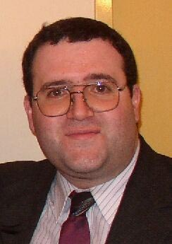
El joven Néstor Spagnuolo

En el Círculo de Ajedrez de Villa del Parque se disputa todos los fines de año un match entre dos equipos, los integrados por los menores de 40 años por un lado y los mayores de 40 años por el otro. (¿40?)
El año pasado ganaron los mayores por 5,5 a 4,5. Pero este año los resultados fueron éstos:
Pavetto 1 Pérez P 0
Vigna 0 Sola 1
Spagnuolo 1 Sabetto 0
Moschitta 0 Santoro 1
F.García 0 Paolucci 1
Cazzuli 0 Airoli 1
Niedermayer ½ N.Pérez ½
Grinstein 0 Benincasa 1
Francia 0 Silva 1
Peluffo 1 Gallo 0
Reinoso ½ Albamonte ½
Totales
Menores de 40 años ---------------------- 7 pts.
Mayores de 40 años .......................... 4 pts.
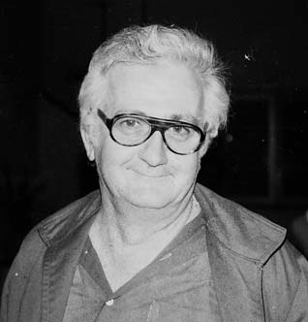
El menos joven Omar Peluffo

Después del encuentro, los presentes brindaron por un feliz año 2010 para todos. Y, como es propio entre ajedrecistas, al terminar la reunión no hubo peleas, ni insultos, ni necesidad de llamar a la policía para apaciguar los ánimos, como es común que suceda en el fútbol y otros deportes.

BOTVINNIK - CAPABLANCA

Nuestra base de 5.100.000 partidas contiene solamente 8 partidas disputadas entre ambos maestros, de las cuales hay 5 tablas, 1 ganada por Capablanca y 2 ganadas por Botvinnik, las únicas que publicamos en esta oportunidad.
La primera partida es una simultánea de Capablanca jugada en Leningrado en 1925 que gana Mikhail Moiseievich Botvinnik, un joven ruso de 14 años nacido en Kuokkala.

Capablanca, J.R. - Botvinnik, M [D51]
Leningrado simultáneas, 1925

1.d4 d5 2.c4 e6 3.Cc3 Cf6 4.Ag5 Cbd7 5.e3 Ab4 6.cxd5 exd5 7.Db3 c5 8.dxc5 Da5 9.Axf6 Cxf6 10.0-0-0 0-0 11.Cf3 Ae6 12.Cd4 Tac8 13.c6 Axc3 14.Dxc3 Dxa2 15.Ad3 bxc6 16.Rc2 c5 17.Cxe6 Da4+ 18.b3 Da2+ 19.Db2 Dxb2+ 20.Rxb2 fxe6 21.f3 Tc7 22.Ta1 c4 23.bxc4 dxc4 24.Ac2 Tb8+ 25.Rc1 Cd5 26.Te1 c3 27.Ta3 Cb4 28.Te2 Td8 29.e4 Tc6 30.Te3 Td2 31.Taxc3 Txc2+ 32.Txc2 Txc2+ 0-1
y

Botvinnik, M - Capablanca,J [E49]
AVRO, Amsterdam,1938
[Ellerman, Arnoldo]

1.d4 Cf6 2.c4 e6 3.Cc3 Ab4 4.e3 d5 5.a3
El estudioso Botvinnik reúne los sistemas de Rubinstein (e2e3) y Samisch (a2a3), dando a la partida un alto interés teórico.
5...Axc3+ 6.bxc3 c5 7.cxd5 exd5 8.Ad3 0-0 9.Ce2 De acuerdo a la estrategia de la apertura, el caballo se ubica donde controlará los cuadros "e4-f5". Capablanca va a cambiar su alfil de pocas proyecciones ofensivas por el fuerte alfil d3.
9...b6 10.0-0 Aa6 11.Axa6 Cxa6 12.Ab2 Botvinnik, fiel a sus principios, prepara el avance central con Cg3-Dd3-f2f3
12...Dd7 13.a4 Tfe8 14.Dd3 c4
Estratégicamente, este avance es indispensable, por cuánto si [14...Cc7 15.dxc5! bxc5 16.c4!]
15.Dc2 Cb8
Iniciando una maniobra que cuesta demasiados tiempos, para ganar el peón a4, mientras el adversario prepara la irrupción fulminante en el ala de rey.
Poco comprensible en Capablanca, que fue un maestro de maestros. [Se imponía la maniobra 15...Cc7 16.-- seguido de 16...Ce6] 16.Tae1 Cc6 17.Cg3 Ca5 18.f3! Cb3 19.e4 Ambos maestros lograron triunfar en sus ideas, pero la diferencia de uno y otro es notable; mientras Capablanca conquista un peón, Botvinnik hace rendir al Rey !
19...Dxa4 20.e5 Cd7 21.Df2!
No sólo amenazando Cf5, sino evitando que el negro se libere con ...Cb3c5, seguido de ...Cd3. Vienen ahora una serie de jugadas magistrales de Botvinnik.
21...g6 22.f4 f5 23.exf6 Cxf6 24.f5 Txe1
El avance de las fuerzas blancas es incontenible, y las negras tratan de eliminar piezas agresoras, pero la situación de su Da4 es el lunar que las hace perder. [24...Cg4 25.Df3] 25.Txe1 Te8 26.Te6!
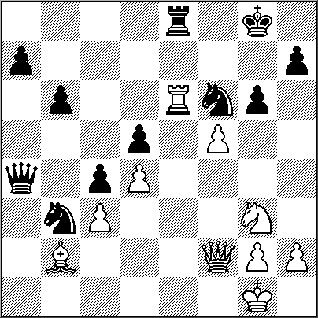
Gran golpe. ¿Como defender el Cf6? No hay más que
26...Txe6
[26...Ce4 27.Cxe4 dxe4 28.fxg6!!+-; .Cg4 27.De2!; 26...Rg7 27.Txf6! Rxf6 28.fxg6+ Rxg6 29.Df5+ Rg7 30.Ch5+ Rh6 31.g4 Dc6 32.Aa3!]
27.fxe6 y este peón será el arma de la victoria.
27...Rg7 28.Df4! La jugada más profunda de toda la combinación, amenazando tanto De5 como Cf5+.
28...De8 29.De5 La posición negra es desesperante.
El Cb3 no puede jugar a causa de Ac1, y el blanco amenaza tranquilamente Ce2-Cf4-Cd5.
La respuesta de Capablanca, tratando de desclavar el Cf6 con ...Rg8 permite a Botvinnik efectuar el sacrificio decisivo del Ab2, que toma su desquite por haber estado inmóvil durante 18 movidas!
Y a continuación, muerto el A, se sacrifica el Cg3, forzando el avance e6e7.
Solo le resta a Capablanca una serie de jaques con la ilusión de un perpetuo, más Botvinnik lo calculó todo tan bien que el esfuerzo es vano.
29...De7 30.Aa3! Dxa3 31.Ch5+! gxh5 32.Dg5+ Rf8 33.Dxf6+ Rg8 34.e7! Dc1+ 35.Rf2 Dc2+ 36.Rg3 Dd3+ 37.Rh4 De4+ 38.Rxh5 De2+ [38...Dg6+ 39.Dxg6+ hxg6+ 40.Rxg6+-] 39.Rh4 De4+ 40.g4! De1+ 41.Rh5 Las negras abandonan. 1-0

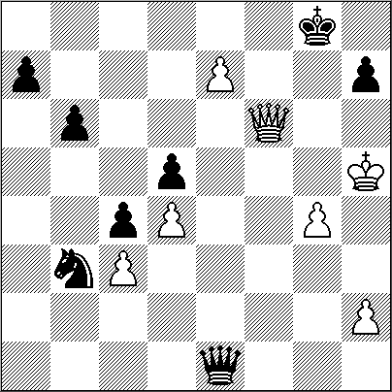
Una notable producción de Botvinnik, el admirable maestro de la joven generación.
Una combinación que cualquier perdedor firmaría con orgullo.
NUESTRO CÍRCULO
Director: Arqto. Roberto Pagura
ropagura@ciudad.com.ar
(54 -11) 4958-5808 Yatay 120 8ºD
1184. Buenos Aires – Argentina

